УДК 658.51:65.011.56
DOI:

О.Г. Туровец, В.Н. Родионова

ОРГАНИЗАЦИОННЫЕ ФАКТОРЫ ОБЕСПЕЧЕНИЯ ГИБКОСТИ
ПРОИЗВОДСТВЕННОЙ СИСТЕМЫ

Рассмотрены организационные аспекты обеспечения гибкости производственных систем. Предложена типология организационных решений по формированию гибких производственных систем. Выделены ключевые составляющие организационной гибкости и раскрыты подходы к их оценке.
Ключевые слова: производственная система, организационная гибкость, систематизация, типовые решения.

O.G. Turovets, V.N. Rodionova

ORGANIZATIONAL FACTORS IN SUPPORT OF PRODUCTION
SYSTEM FLEXIBILITY

The purpose of this work consists in the investigation of organizational aspects of production system flexibility support, a scientific problem is organizational solution development on production system flexibility support, the identification of key components in organizational flexibility and development of methodical approaches to production system assessments.
There is offered a typology of organizational solutions on the formation of flexible production systems. A complex approach is used to the estimate of production system flexibility taking into account basic factors and characteristics of the organizational flexibility and allowing the definition of measures to ensure production system flexibility.
There is presented a meaningful characteristic of kinds and forms of production system flexibility manifestation. Key components in organizational flexibility are emphasized, such as: production organization flexibility, process control flexibility, staff flexibility. The necessity and possibility of a step-by-step transition to a flexible automated production are substantiated. The process of organizational development at the transition to a flexible production is under thorough consideration.
The realization of the offered approach to the development of organizational solutions on the support of a flexible production system will allow carrying out the development and realization of the stages of the transition to a flexible automated production and realization of the principles of an intelligent enterprise.
Key words: production system, organizational flexibility, systematization, standard solutions

Введение

Потребность в гибкости производственной системы связана с необходимостью обеспечения устойчивого функционирования предприятия в условиях изменяющейся в соответствии с требованиями потребителя среды. Концентрация производства, характерная для первой промышленной революции, и связанное с данным этапом развития знаний повышение эффективности производительных сил (так называемая экономия на масштабах) уступили место индивидуализации производства и ориентации его на потребителя. Необходимо отметить, что современная экономика характеризуется ускоренными темпами технического прогресса, возрастающей интеллектуализацией всех факторов производства и превращением знаний в новую производственную силу, готовностью к восприятию новых знаний и к постоянным изменениям [1]. Готовность и наличие возможностей посредством организационных изменений отвечать на возникающие требования и быстро перестраиваться в значительной степени определяют успешность предприятия.
Задачей обеспечения гибкости производственной системы является разработка и реализация организационно-управленческих решений, позволяющих минимизировать издержки производства и сократить цикл выполнения заказа, с учетом требований потребителя. При этом речь идет о достижении характеристик массового производства в условиях изготовления мелких серий и быстрой сменяемости выпускаемой продукции.
В настоящее время активно обсуждаются технико-технологические проблемы формирования на основе интеграции киберфизических систем в производственные процессы и создания умных предприятий [2 - 4]. При этом организационные аспекты обеспечения гибкости производственных систем в современных условиях остаются в тени. Целью настоящей работы является обобщение теории и практики обеспечения гибкости производственных систем в контексте организации производства, развитие концепции организационной гибкости для умного предприятия.

Теоретическое обоснование организационной гибкости производства

Проведенные исследования позволяют утверждать, что гибкость является свойством производственной системы и проявляется в приспособляемости процессов производства, труда, организации и управления к изменяющимся требованиям потребителя. Гибкой считается такая производственная система, которая обладает способностью перестраиваться в соответствии с меняющейся производственной программой, обеспечивая выполнение заданных параметров с минимальными затратами времени и труда.
В одной из первых отечественных работ [5], посвященных исследованию гибких производственных систем, дается наиболее полная характеристика основных видов гибкости. Гибкость рассматривается с позиций номенклатуры, технологии изготовления, расширения и универсальности производственной системы. Достаточно полный сравнительный анализ гибкости производственной системы выполнен в работе [6].
В настоящее время доминируют три подхода к пониманию гибкости, которые обобщенно можно описать следующими цепочками: 1 – «гибкость станочной системы → быстрая переналадка → возможность изменения номенклатуры в установленных пределах»; 2 – «структурная гибкость → свободный (без ограничений) выбор маршрута обработки → возможность трансформации производственной системы в соответствии с индивидуальной программой»; 3 – «организационная гибкость → изготовление широкой номенклатуры изделий и обработка деталей в произвольном порядке любыми партиями запуска без переналадки или с автоматической переналадкой → возможность организации кастомизированного производства».
Следует отметить, что перестраиваться в соответствии с требованиями среды может лишь хорошо организованная производственная система с соответствующей сложностью управления процессами производства. Уровень гибкости производственной системы в условиях динамичной среды должен соответствовать разнообразию и скорости происходящих в ней изменений. В таком понимании основными формами проявления гибкости являются: затраты на адаптацию производственной системы к внешним и внутренним изменениям – экономическая сторона гибкости; разнообразие пространственно-временных взаимодействий элементов производственной системы - организационно-технологическая и управленческая стороны; взаимодействие со средствами производства - социотехническая сторона обеспечения гибкости.
По мнению авторов статьи, под гибкостью производственной системы следует понимать ее способность целенаправленно изменять свои основные характеристики посредством реализации организационно-управленческих решений, направленных на расширение структурных и функциональных возможностей системы.
В работе [6] доказано, что гибкость производственной системы проявляется в двух формах: универсальности и приспособляемости. Универсальность характеризует возможность применения производственной системы для выполнения различных производственных заданий без какой-либо ее перестройки. Уровень гибкости определяется многообразием рабочих состояний производственной системы.
Приспособляемость проявляется в способности системы и ее элементов переналаживаться при изменении производственных заданий с минимальными затратами и без потерь или с минимальными потерями производительности. Основными критериями гибкости в этом случае являются затраты времени и труда на переналадку системы.
Важным является понимание того, что универсальность и приспособляемость производственной системы определяются соответствующими характеристиками ее целевых компонентов, технико-технологическими возможностями оборудования, совершенством организации и управления процессами, протекающими в системе, достигнутым уровнем технологии, автоматизации производства и управления. В этой связи целесообразно различать техническую, технологическую и организационную гибкость производственной системы. Объективная необходимость рассмотрения организационного компонента гибкости вытекает из практики создания современных производственных систем. По мнению В. Ежеленко, специалиста инжиниринговой компании «Солвер», основной проблемой медленного развития автоматизации, в том числе роботизации отечественного производства, являются не вдруг открывшиеся недостатки промышленных роботов и технологий, а просчеты, допускаемые при подготовке и организации автоматизированного производства [7]. Изложенное подтверждает тот факт, что решение технических проблем обеспечения гибкости производственных систем, в частности посредством гибкой автоматизации, не дает ожидаемого результата, если не разрешены и организационные проблемы.
Гибкость организации процессов производства характеризует множество вариантов организационных решений, которые потенциально могут быть реализованы в случаях перехода к выполнению новой производственной программы или ее изменению и компенсации возможных отклонений от установленного графика производства при минимальных затратах времени и средств на трансформацию системы. Отсюда следует, что гибкость организации производства проявляется как сочетание структурной гибкости и гибкости выполнения производственных заданий. Составляющие и формы проявления организационной гибкости представлены на рис. 1.

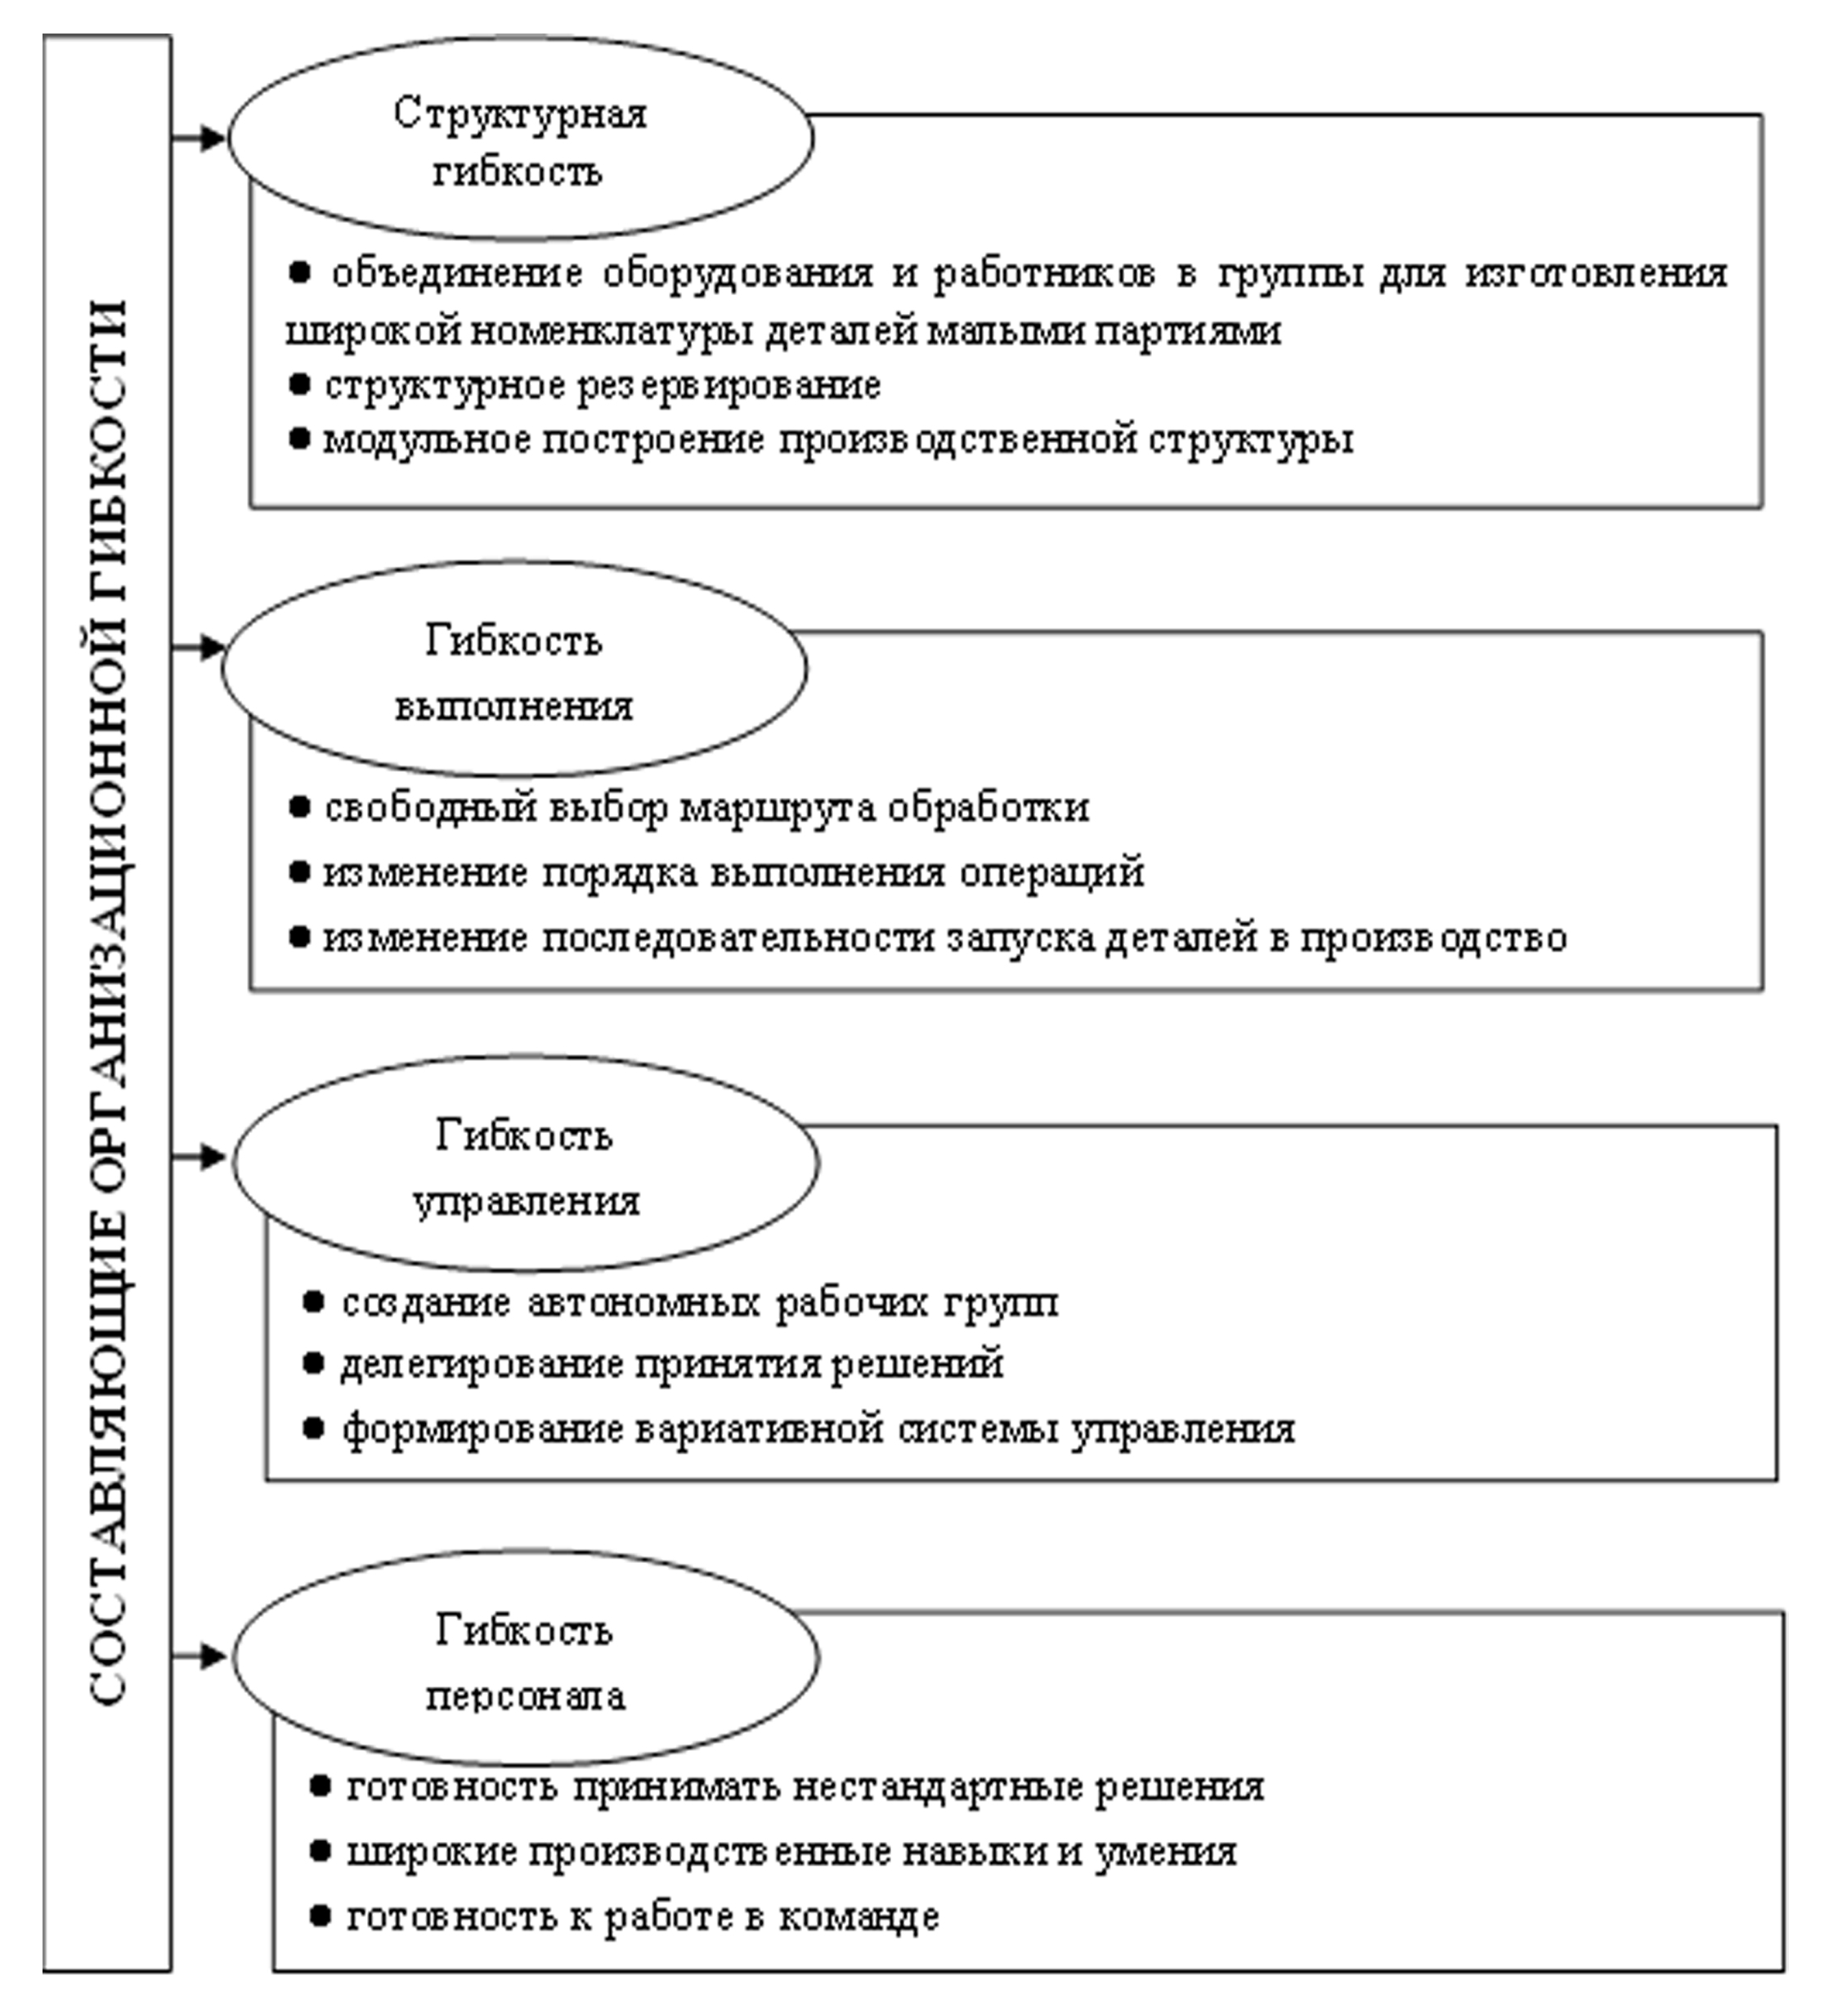
Рис. 1. Составляющие и формы проявления организационной гибкости

Возникающие в производстве изменения могут быть связаны с объемом заказа, сроками его выполнения, расширением номенклатуры, полной или частичной заменой номенклатуры. Поэтому можно говорить об оперативной и стратегической гибкости производственной системы.

Систематизация организационных решений по формированию гибких производственных систем

Обобщение представлений о формах и методах организации гибкого производства позволяет выделить совокупность различительных признаков, позволяющих классифицировать гибкие производственные системы по принципу компоновки структурных элементов, стабильности маршрута обработки, уровню интеграции производственного процесса, виду транспортно-накопительной системы, стабильности поведения, виду специализации, уровню автоматизации системы. В соответствии с отмеченными признаками гибкие производственные системы могут быть разделены на системы различного уровня управления: гибкая производственная ячейка; гибкая производственная система, объединяющая технические средства, функционально связанные через интегрированную систему управления, транспортировки и складирования; интегрированный предметно-специализированный участок, объединяющий рабочие места, функционально связанные через частично или полностью автоматизированную интегрированную систему управления, транспортировки и складирования [8].
Важное значение имеют принципы компоновки структурных элементов и интеграции производственного процесса.
Практика организации гибкого производства показывает, что наряду с целостными создаются модульные производственные системы, при проектировании которых реализуются принципы сегментации производства [9; 10] и фрактального структурирования [11]. Август-Вильгельм Шеер отмечает, что последние 40 лет наблюдается тенденция к децентрализации управления предприятием. Производственная система разделяется на более мелкие организационные единицы, которые обладают определенной степенью автономии. Логическим следствием этого развития является сквозной самоконтролирующийся процесс [12]. Модульная организация гибких производственных систем характеризуется набором самостоятельных структурных элементов (модулей), представленных набором основного и закрепленного за ними вспомогательного оборудования для обработки определенной группы деталей, а также интеграцией непрямых функций благодаря расширению содержания труда производственного персонала. Особый класс гибких систем составляют трансформационные производственные системы. Такие системы направлены на решение проблем предприятия, которые возникают из-за высокой турбулентности рынков, и характеризуются способностью к трансформации в заранее заданных сценариях за счет модульности и многофункциональности как всей системы, так и отдельных ее элементов [8]. Интеграция производственных систем достигается посредством объединения в единый управляемый процесс основных и вспомогательных операций. Характерным, отличительным признаком интегрированных гибких производственных систем является наличие единой системы управления и транспортно- накопительной системы, позволяющей компенсировать отклонения во времени при транспортировке и обработке деталей.
Формирование гибких производственных систем осуществляется путем поэтапного наращивания гибкости и перехода к умному производству [12].
При этом развитие форм организации производства идет от простейших традиционных через групповую к гибкой интеграционной для автоматизированных участков. Последние выражают пространственно-временную структуру производственного процесса, базирующегося на новом техническом уровне, интеграции производства и специализации, на выполнении достаточно широкой номенклатуры деталей в пределах технологических возможностей станков. Интеграция проявляется в объединении функций, связанных с процессом подготовки и производства выпускаемых изделий в рамках единого производственного процесса. Каждому уровню автоматизации соответствует определенная ступень интеграции производственного процесса, и наоборот. Переход к гибкому автоматизированному производству в полном объеме достигается путем последовательного наращивания уровней автоматизации и интеграции производства. Подобной точки зрения на процесс развития гибких производственных систем умного предприятия придерживаются авторы концепции «Индустрия 4.0».
Процесс перехода к гибкому автоматизированному производству можно рассматривать в вертикальной и горизонтальной плоскостях. В таком понимании деление по вертикали связано с определением гибкой формы организации производственных систем в зависимости от ступени интеграции (автоматизации) производственного процесса, по горизонтали — с изменением организационных форм производства на нулевом уровне интеграции. Групповое производство в этом случае является начальным этапом организационного развития гибких производственных систем.

Комплексная оценка организационной гибкости производственной системы

Работа по совершенствованию организации производства в направлении обеспечения требуемой гибкости системы приводит к необходимости оценки уровня организационной гибкости.
Предлагается метод оценки уровня гибкости, характеризующий фактическое состояние и потенциальные возможности использования действующей системы организации и управления производством.
В основе метода лежат следующие положения:
- уровень гибкости определяется влиянием ряда факторов;
- набор факторов устанавливается в соответствии с требованиями, предъявляемыми к основным составляющим организационной гибкости;
- каждый фактор представляется совокупностью образующих его характеристик и показателей;
- все факторы исследуются во взаимосвязи и взаимообусловленности;
- анализ осуществляемости на основе сравнения отдельных показателей и комплексной экспертной оценки.
На рис. 2 представлены этапы комплексной оценки организационной гибкости.

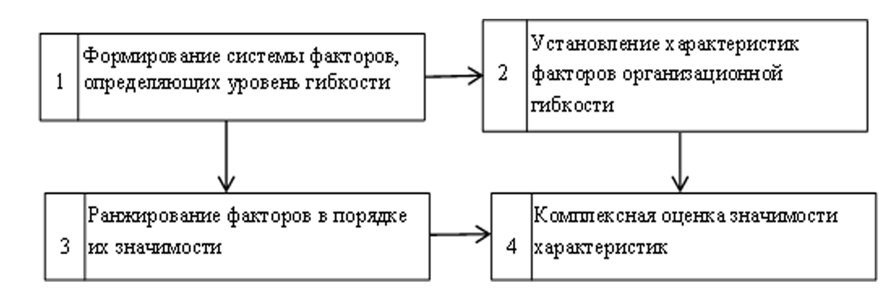
Рис. 2. Этапы комплексной оценки организационной гибкости

В числе факторов организационной гибкости выделяются: техника, технология, организация производства и управления; персонал, производственные заказы. Важно отметить, что формирование совокупности характеристик основных факторов осуществляется с учетом их типичности для рассматриваемого явления и возможности количественной оценки влияния фактора на гибкость системы. Сформированная таким образом номенклатура характеристик приведена в таблице.
Комплексная оценка значимости характеристик предполагает формирование системы показателей характеристик организационной гибкости, определение фактических и оптимальных значений показателей, расчет интегральной оценки значимости характеристик. При этом отклонение фактических значений характеристик от оптимальных рассматривается как резерв гибкости. Комплексная оценка значимости характеристик организационной гибкости устанавливается путем умножения веса фактора на резерв гибкости по заданной характеристике.
Практика отечественных предприятий показывает что ключевыми характеристиками организационной гибкости являются: по факторам «Техника» и «Технология» - универсальность оборудования и технологических процессов, по фактору «Организация производства и управления» - структурная инвариантность, по фактору «Персонал» - способность адаптироваться и готовность к межфункциональному взаимодействию, по фактору «Производственные заказы» - стабильность объема и номенклатуры выпуска.

Таблица
Факторы и характеристики организационной гибкости системы
Фактор | Индекс  характеристики | Наименование характеристики
Техника | 01 | Универсальность технологического оборудования
Техника | 02 | Структурное резервирование
Технология | 03 | Применение типовых и групповых технологических решений
Организация  производства и управления | 04 | Структурная инвариантность
Организация  производства и управления | 05 | Замкнутость процесса производства в пределах подразделения
Организация  производства и управления | 06 | Приспособляемость к меняющимся требованиям объекта производства
Организация  производства и управления | 07 | Синхронизация стадий и работ
Организация  производства и управления | 08 | Использование внутрисистемных регулирующих механизмов
Персонал | 09 | Мобильность в перемене рабочих мест
Персонал | 10 | Уровень квалификации
Персонал | 11 | Способность адаптироваться к меняющимся условиям внешней среды
Персонал | 12 | Готовность к изменениям
Персонал | 13 | Готовность к сотрудничеству и межфункциональному взаимодействию
Производственные заказы | 14 | Стабильность объема и номенклатуры
Производственные заказы | 15 | Непрерывность выпуска
Производственные заказы | 16 | Конструктивно-технологическая однородность
Производственные заказы | 17 | Вероятность изменений требований к качеству и срокам
Производственные заказы | 18 | Обновляемость номенклатуры

Типовые проектные решения по обеспечению организационной гибкости производственной системы

Работа по обеспечению гибкости производственных систем может быть организована на основе разработки и реализации типовых проектных решений. Такой подход позволяет сосредоточить внимание организаторов производства на ключевых проблемах обеспечения организационной гибкости системы. Состав типовых проектных решений в этом случае определяется в соответствии с основными задачами обеспечения гибкости. Исходя из данной методологии типовыми проектными решениями являются: организация работы по обеспечению гибкости производственной системы; формирование гибкой организационной структуры; формирование блочно-модульной производственной структуры; создание кроссфункциональных рабочих бригад, резервирование производственных возможностей, повышение мобильности производственного персонала и др. На рис. 3 представлены задачи и требования к типовому проектному решению (организация работ по обеспечению гибкости производственной системы).
Содержание типовых проектных решений устанавливает следующие показатели: технико-организационную сущность; метод решения; критерий и оценку результата; основные документы, обеспечивающие решение задачи; область распространения. Отдельные типовые проектные решения рассматриваются как типовая рабочая документация по решению конкретных задач. При этом предполагается, что наряду с общими направлениями обеспечения гибкости производственных систем существуют специфические методы решения этой задачи, которые определяются степенью конструктивно-технологической однородности и преемственности выпускаемой продукции, объемом выпуска и устойчивостью ее номенклатуры, уровнем развития организации и управления производством. Поэтому необходимым условием является привязка разрабатываемых решений к требованиям конкретного производства. Результатом проведения данной работы является разработка возможных альтернативных решений задачи.
Оценка и выбор конкретных действий может осуществляться с помощью исключающих критериев на основе морфологического описания существующих альтернатив, формирования системы целей и расчета полезности предлагаемых организационных решений.

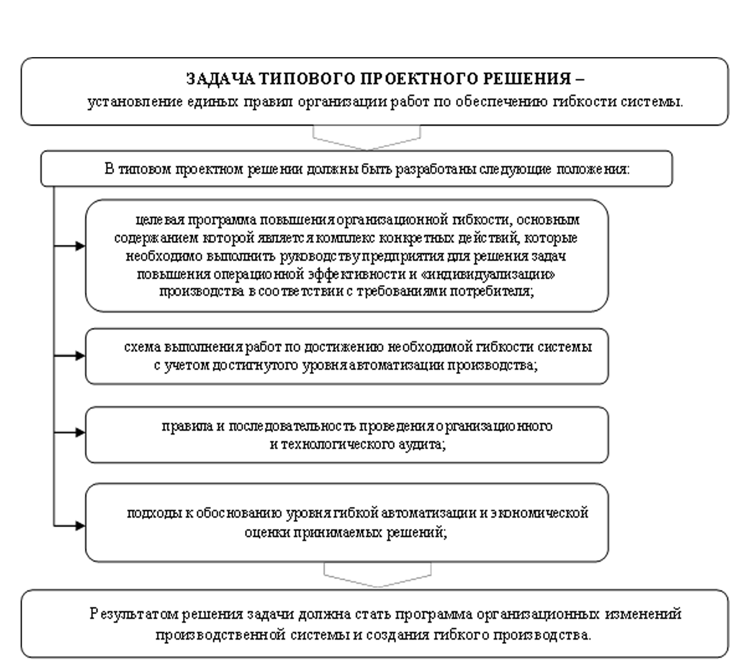
Рис. 3. Содержание задач и требования к типовому проектному решению
(организация работ по обеспечению гибкости производственной системы)

Выводы

1. Повышение конкурентоспособности отечественных предприятий возможно на основе трансформации производственных систем и организации гибкого клиентоориентированного производства. Наряду с техническими имеют место организационные возможности обеспечения гибкости. Организационная гибкость достигается посредством разработки и реализации организационно-управленческих решений, направленных на расширение структурных и функциональных возможностей системы. Гибкость проявляется в универсальности и приспособляемости производственной системы и её отдельных компонентов к изменениям структурно-временных характеристик производственной программы.
2. Основными составляющими организационной гибкости являются: структурная гибкость, гибкость выполнения заказов, гибкость управления, гибкость персонала. Выбор мероприятий по обеспечению организационной гибкости возможен на основе формирования системы факторов и характеристик, позволяющих оценить уровень гибкости системы. Проведенные исследования позволяют считать, что ключевыми характеристиками гибкости являются: структурная инвариантность системы, способность персонала адаптироваться к изменениям и готовность к межфункциональному взаимодействию; вариативность объема и номенклатуры выпускаемой продукции.
3. Обеспечение организационной гибкости возможно посредством разработки и конкретизации на этапе реализации типовых проектных решений, которые устанавливаются в соответствии с основными задачами обеспечения гибкости системы. Такой подход позволяет осуществлять разработку и реализацию организационных решений в короткие сроки, определить последовательность и содержание этапов перехода к гибкому производству.
4. Важное значение для обеспечения организационной гибкости имеют принципы компоновки структурных элементов и интеграции производственного процесса. Наиболее перспективной с точки зрения возможностей обеспечения организационной гибкости является модульная организация гибких производственных систем.
5. В качестве основного направления дальнейших исследований организационной гибкости представляется необходимым изучение отечественной и зарубежной практики создания производственных систем нового поколения, отвечающих требованиям концепции «Индустрия 4.0», с целью выработки организационных инструментов создания клиентоориентированных производств как необходимого условия обеспечения конкурентоспособности отечественных предприятий.

СПИСОК ЛИТЕРАТУРЫ

- Drucker, P.F. Managing in a Time of Great Change / P.F. Drucker. - Oxford: Butterworth-Heinemann, 1995.
- Индустрия 4.0: Производственные процессы будущего // Управление производством. - Режим доступа: http://www.up-pro.ru/library/opinion/industriya-4.0.html (дата обращения: 4.05.2017).
- Colombo, A. Industrial Cloud-based Cyber-physical Systems: The IMC-AESOP Approach / A. Colombo, T. Bangemann. - Cham Springer International Publishing, 2014.
- Industry 4.0: Building the digital enterprise. - Mode of access: http://www.pwc.com/ee/et/publications/ pub/Industry%204.0.pdf.
- Блехерман, М.Х. Гибкие производственные системы: организационно-экономические аспекты / М.Х. Блехерман. - М.: Экономика, 1988. - 384 с.
- Родионова, В.Н. Комплексная оценка и планирование организационной гибкости производственной системы / В.Н. Родионова, О.Г. Туровец // Организатор производства. - 2016. - № 3. - С. 18-27.
- Промышленная автоматизация в России: проблемы, опыт, решения / В. Ежеленко // Умное производство. - Режим доступа: http://www.umpro.ru/index.php?page id=17&art_id_1=412&group_id_4=99 (дата обращения: 26.04.2017).
- Развитие производственных систем: современные мировые тенденции. Управление производством. - М.: Центр исслед. и аналитики, 2012.
- Грундиг, К.-Г. Проектирование промышленных предприятий. Принципы. Методы. Практика: [пер. с нем.] / К.-Г. Грундиг. - М.: Альпина Бизнес Букс, 2007. - 340 с.
- Wildemann, H. The modular factory. Costumer near production through manufacturing segmentation / H. Wildemann. - 4th ed. – Munich, 1994.
- Варнеке, Х.-Ю. Революция в предпринимательской структуре. Фрактальное предприятие: [пер. с нем.] / Х.-Ю. Варнеке. - М., 1999. - 280 с.
- Шеер, А.В. Что скрывается за термином «Индустрия 4.0» / А.В. Шеер. - Режим доступа: http://www.i-love-bpm.ru/sсheer/chto-skryvaetsya-za-terminom-industriya-40 (дата обращения: 26.04.2017).

- Drucker, P.F. Managing in a Time of Great Change / P.F. Drucker. - Oxford: Butterworth-Heinemann, 1995.
- Industry 4.0: Future industrial processes // Production Management. – access mode: http://www.up-pro.ru/library/opinion/industriya-4.0.html (address date: 4.05.2017).
- Colombo, A. Industrial Cloud-based Cyber-physical Systems: The IMC-AESOP Approach / A. Colombo, T. Bangemann. - Cham Springer International Publishing, 2014.
- Industry 4.0: Building the digital enterprise. - Mode of access: http://www.pwc.com/ee/et/publications/ pub/Industry%204.0.pdf.
- Blecherman, M.H. Flexible Production Systems: Organizational Economic Aspects / M.H. Blecherman. – M.: Economy, 1988. – pp. 384.
- Rodionova, V.N. Complex assessment and planning of production system organizational flexibility / V.N. Rodionova, O.G. Turovets // Production Organizer. – 2016. – No.3. – pp. 18-27.
- Industry automation in Russia: problems, experience, solutions / V. Yezhelenko // Intelligent Production. – access mode: http://www.umpro.ru/index.php?page id=17&art_id_1=412&group_id_4=99 (дата обращения: 26.04.2017).
- Development of production systems: current world trends. Production management. – M.: Center of Investigations and Analysis, 2012.
- Grundig, K.-G. Enterprise Design. Principles. Methods. Practice: [transl. from German] / K.-G. Grundig. - : Alpina Business Books, 2007. – pp. 340.
- Wildemann, H. The modular factory. Costumer near production through manufacturing segmentation / H. Wildemann. - 4th ed. – Munich, 1994.
- Warneke, H-U. Revolution in Enterprise Structure. Fractal Enterprise: [transl. From German] / H.-U. Warneke. – M., 1999. – pp. 280.
- Scheer, A.W. What is hidden behind a term “Industry 4.0” / A.W. Scheer. – access mode: http://www.i-love-bpm.ru/sсheer/chto-skryvaetsya-za-terminom-industriya-40 (address date: 26.04.2017).

Статья поступила в редколлегию 12.02.18.
Рецензент: д.э.н., профессор Воронежского
Государственного университета
Трещевский Ю.И.

Сведения об авторах:

Туровец Оскар Григорьевич, д.э.н., профессор Воронежского государственного технического университета, e-mail: oskar-turovets@yandex.ru.
Родионова Валентина Николаевна, д.э.н., профессор Воронежского государственного технического университета, e-mail: rodionovavn2011@yandex.ru.

Turovets Oscar Grigorievich, D. Econ., Prof., Voronezh State Technical University, e-mail: oskar-turovets@yandex.ru.
Rodionova Valentina Nikolaevna, D. Econ., Prof., Voronezh State Technical University, e-mail: rodionovavn2011@yandex.ru.

